План
проведения недели начальной школы
МБОУ «Гимназия №12»
1 день
10.03
Линейка.
1.Открытие недели начальных классов.
2.Знакомство с планом проведения недели.

2 день
11.03
1.Литературный гостиная «Прощание с Азбукой». 1-е классы
2. Конкурс рисунков «там на неведомых дорожках…».
3.КВН по сказкам …
4.Литературная викторина…

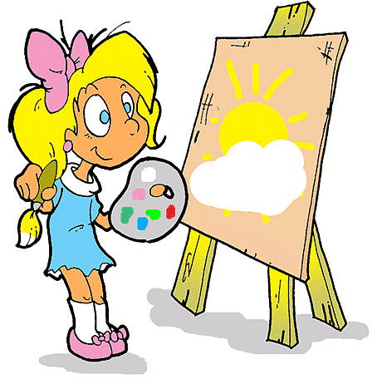

3 день
12.03
День математики.
1. Проект «Я и мой класс в цифрах»
2. Акция «Лучшая тетрадь по математике
3.Конкурс аппликаций из
геометрических фигур
4 день
13.03
День окружающего мира.
1.КВН по окружающему миру.
2. Сочиняем сказки, стихи, частушки, презентации на экологическую тему.
3. Викторина «Природа и мы»

5 день
16.03
День русского языка.
1.«В стране Морфологии. Турнир Грамотеев»
2. Акция «Лучшая тетрадь по русскому языку»
3.Конкурс « Великий и могучий русский язык. Фразеологизмы»
4. Конкурс сочинений «Моя семья в Великой Отечественной войне».
6 день
17.03
День здоровья и спорта.
1.Викторина «Наше здоровье в наших руках»
2.Весёлые эстафеты
Выставка «Умелые руки не знают скуки»
План
проведения недели начальной школы
МБОУ «Гимназия №12»
7 день
18.03
Подведение итогов недели.
Линейка. Награждение.

